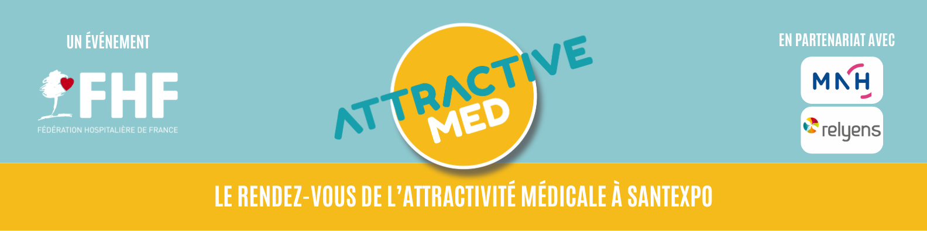

LE PRIx « attractivitÉ MÉdicale » 2024
L’attractivité médicale est l’une des clés fondamentales pour assurer durablement l’avenir de notre système de santé. En ce sens, la Fédération hospitalière de France (FHF), qui avait placé le soutien à l’attractivité de l’exercice médical à l’hôpital au cœur de son « Plan de bataille pour les ressources humaines » publié en 2023, s’attache à le réaffirmer en 2024 à l’occasion de ses 100 ans.
L’attractivité, tout comme la fidélisation, ne résume pas à des enjeux de rémunération.
Elle résulte de politiques visant à faciliter l’exercice collectif et à améliorer les pratiques professionnelles, notamment par un accompagnement des pratiques managériales, par un accès aux technologies et techniques de pointe et par un essor de la dimension collective de l’art et des sciences médicales.
Ce prix, organisé en partenariat avec Relyens et la Mutuelle Nationale des Hospitaliers (MNH), vise à faire connaître les politiques et les projets mis en œuvre pour renforcer l’attractivité médicale, de la formation initiale au recrutement et à la fidélisation des professionnels.

UNE EDITION 2024 QUI VALORISE LES COOPÉRATIONS
En 2024 particulièrement, les coopérations seront mises à l’honneur. Il s’agira de montrer la capacité des équipes à créer les conditions d’un exercice collectif renouvelé au sein des établissements publics, en réponse aux besoins générés pour assurer la permanence, la continuité des soins et la qualité des soins.
A travers vos candidatures, vous témoignerez du dynamisme des établissements publics en matière de coopérations médicales territoriales et contribuerez à diffuser vos bonnes pratiques.

FAIRE CONNAÎTRE VOS ACTIONS
Tous les établissements publics sanitaires, sociaux et médico-sociaux peuvent participer et proposer leurs projets.
Candidater à ce prix vous permettra de :
- Valoriser le travail de vos équipes et faire connaître vos initiatives,
- Promouvoir votre établissement,
- Diffuser vos initiatives auprès des autres établissements et ainsi faire progresser collectivement l’attractivité du secteur public.
Les projets « candidats » feront l’objet d’une publication sur le site internet de la FHF, sauf avis contraire de votre part.

REMISE DE PRIX
- L’établissement lauréat se verra remettre le prix de l’Attractivité médicale au salon SANTEXPO, qui réunit chaque année près de 30 000 visiteurs.
- Nous apprécierions, dans la mesure du possible, de disposer d’une courte vidéo de présentation du projet récompensé (3 minutes environ), qui sera diffusée lors de la remise du prix et soutiendra la communication.
- Le projet lauréat fera en effet l’objet d’une valorisation sur les supports de communication de la Fédération hospitalière de France (site internet, réseaux sociaux, newsletter…), de ses partenaires la Mutuelle Nationale des Hospitaliers et Relyens et dans la Revue hospitalière de France (RHF).

CRITÈRES DE SÉLECTION
Pour l’édition 2024, le jury évaluera l’impact des coopérations territoriales médicales sur deux au moins des aspects suivants :
- L’évolution du management
- L’innovation technologique et numérique
- La qualité de vie au travail
- Le décloisonnement des activités au sein des territoires et le service rendu aux populations
- L’accès à la recherche
- La qualité et la sécurité des soins
Les projets peuvent concerner aussi bien les praticiens que les étudiants des professions médicales, maïeutiques, pharmaceutiques ou odontologiques.
Le jury sera particulièrement sensible aux projets qui auront été conçus avec une démarche participative et qui pourront être source d’inspiration pour les établissements.

Les dossiers devront donc mettre en avant :
- La présentation préalable du contexte
- Un calendrier détaillant le phasage des actions et qui démontre que le projet est passé au stade opérationnel ou bien un calendrier précis des modalités de déploiement du projet en 2024
- L’implication de la communauté médicale et/ou des étudiants
- L’évaluation des résultats
- La pérennité de la démarche
- Le caractère reproductible de la démarche

LE JURY
Les membres du jury seront issus :
- Du Pôle Ressources Humaines Hospitalières de la Fédération hospitalière de France
- De la Commission permanente RH de la Fédération hospitalière de France
- Des Directions de Relyens et de la Mutuelle Nationale des Hospitaliers

Dossier DE CANDIDATURE
PRÉSENTATION DE L’ÉTABLISSEMENT ET COORDONNÉES
Etablissement

Effectifs PM et PNM

Interlocuteur et fonction

Coordonnées (e-mail et téléphone)

PRÉSENTATION DE L’ACTION OU DE LA DÉMARCHE (1/2)
- Contexte (problématiques et objectifs), 6000 signes (espaces compris) maximum

PRÉSENTATION DE L’ACTION OU DE LA DÉMARCHE (2/2)
- Description de la démarche, 6000 signes (espaces compris) maximum
EN COMPLÉMENT DE LA DESCRIPTION
- Préciser les facteurs-clés de succès et les principaux résultats (qualitatifs et quantitatifs / comparatif avant-après).

- Expliquer comment a été associée la communauté médicale.

- Indiquer si vous avez reçu le soutien d’acteurs institutionnels.

- Indiquer si votre action est :

❐ pérenne  évaluable  reproductible

- Nombre de pièce(s) jointe(s) : ………
J'autorise la publication de cette fiche sur le site internet de la FHF et dans d’autres supports de communication (Revue hospitalière de France).

Dossier à transmettre à pole.rhh@fhf.fr
avant le vendredi 5 avril 2024

Le prix sera remis dans le cadre du salon SANTEXPO, sur l’espace « Village des métiers de la santé », sur l’agora FHF dédiée à l’attractivité médicale, le mercredi 22 mai 2024.
Votre présence, ainsi que celle des représentants de la communauté médicale de votre établissement, y est vivement souhaitée.

